Κωνσταντίνος ΚΑΡΠΕΤΑΣ
(Δικηγόρος – π. Πρόεδρος Περιφερειακού Συμβουλίου Δυτικής Ελλάδας)

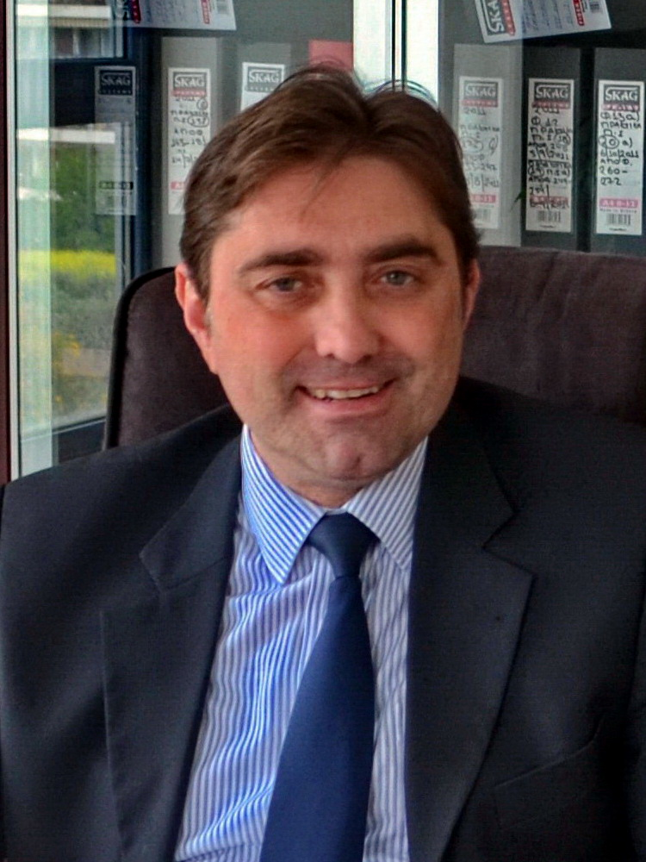
Ο Κωνσταντίνος Καρπέτας γεννήθηκε στην Πάτρα το έτος 1967.

Σπούδασε Νομική στο Εθνικό και Καποδιστριακό Πανεπιστήμιο Αθηνών (1988) και από το 1993 ασκεί μάχιμη δικηγορία στην Πάτρα.

Εξελέγη Δημοτικός Σύμβουλος του Δήμου Πατρέων για πρώτη φορά σε ηλικία 27 ετών, με το συνδυασμό του πρώην Δημάρχου Πατρέων Ανδρέα Καράβολα (1994-1998). Από τότε, εκλέγεται συνεχώς ως Δημοτικός Σύμβουλος, με το συνδυασμό του Ανδρέα Καράβολα (2003-2006) και με το συνδυασμό του πρώην δημάρχου Ανδρέα Φούρα (2007-2010).

Διετέλεσε Πρόεδρος της Αναπτυξιακής Δημοτικής Επιχείρησης Πάτρας (ΑΔΕΠ 2003-2008) και Πρόεδρος της Κοινωφελούς Δημοτικής Επιχείρησης Πάτρας –ΚΔΕΠ (2008).

Εξελέγη Αντιπρόεδρος του Δημοτικού Συμβουλίου Πατρέων (2005-2006).

Ανέλαβε υπεύθυνος εκπρόσωπος τύπου του ΠΑΣΟΚ για την Περιφέρεια Δυτικής Ελλάδος στις Εθνικές εκλογές του 2007.

Είναι μέλος του Διοικητικού Συμβουλίου του Βιοτεχνικού Πάρκου Πατρών –ΒΙΟΠΑ Α.Ε. (2007-2010), και μέλος του Διοικητικού Συμβουλίου της Αναπτυξιακής Εταιρείας Δυτικής Αχαΐας με την επωνυμία ΚΤΑΔΑ Α.Ε.

Υπήρξε μέλος του Διοικητικού Συμβουλίου του Νοσοκομείου Πατρών «ΑΓΙΟΣ ΑΝΔΡΕΑΣ» από το 1994 έως το 1998.

Διετέλεσε Πρόεδρος του Ζ΄ Κρατικού Παιδικού Σταθμού (1994-1998) καθώς και Αντιπρόεδρος στο Συμβούλιο του Αθλητικού Τομέα του Δήμου Πατρέων (1994-1998).

Στις Περιφερειακές Εκλογές του 2014 και του 2010 εκλέχθηκε Περιφερειακός Σύμβουλος για την Περιφερειακή Ενότητα Αχαΐας με τον συνδυασμό "Δυτική Ελλάδα - Δικαίωμα στην πρόοδο", με επικεφαλής τον Απόστολο Κατσιφάρα.

Eξελέγη Πρόεδρος του Περιφερειακού Συμβουλίου Δυτικής Ελλάδας τον Ιανουάριο του 2011 όπου διατελεί μέχρι και το 2014, ενώ από το 2014 έως σήμερα ήταν βοηθός Περιφερειάρχη για τις Ευρωπαϊκές και Διεθνείς Σχέσεις και Πρόεδρος της Κοινής Επιτροπής Παρακολούθησης της Προγραμματικής Σύμβασης για το έργο «Δημιουργία Αποκεντρωμένων Συστημάτων Τροφοδοσίας Φυσικού Αερίου στην Π.Δ.Ε».

Επίσης την περίοδο 2014-2016 διετέλεσε Αντιπρόεδρος της Διαμεσογειακής Επιτροπής της Διάσκεψης των Παράκτιων Περιφερειών της Ευρώπης (CPMR)

Είναι παντρεμένος και έχει ένα γιο και μία κόρη.

